**济宁市泗水县中册镇人民政府2022年政府信息公开工作年度报告**

**本报告由济宁市泗水县中册镇人民政府按照《中华人民共和国政府信息公开条例》（以下简称《条例》）和《中华人民共和国政府信息公开工作年度报告格式》（国办公开办函〔2021〕30号）要求编制。**

**本报告内容包括总体情况、主动公开政府信息情况、收到和处理政府信息公开申请情况、政府信息公开行政复议和行政诉讼情况、存在的主要问题及改进情况、其他需要报告的事项等六部分内容。**

**本报告所列数据的统计期限自2022年1月1日起至2022年12月31日止。本报告电子版可在"中国·泗水"政府门户网站（http://www.sishui.gov.cn/）查阅或下载。如对本报告有疑问，请与泗水县中册镇人民政府联系（地址∶泗水县中册镇振中路27号，联系电话∶0537-4341026）。**

**一、总体情况**

**2022年，根据上级部门相关要求，中册镇认真贯彻落实《中华人民共和国政府信息公开条例》要求，加大主动公开、政策解读、回应关切力度，持续推进政务公开标准化、规范化建设，不断深化政务信息公开工作有序发展。**

**1.主动公开方面。截止2022年12月31日，中册镇在泗水政府网上公开政府信息42条。其中公开文件类信息 8条，工作动态类信息29条，其他类信息5条，通过“爱上中册”微信公众号发布信息378条，通过网络问政和领导信箱等互动交流平台积极回应公众关切并解答群众诉求共6条。**

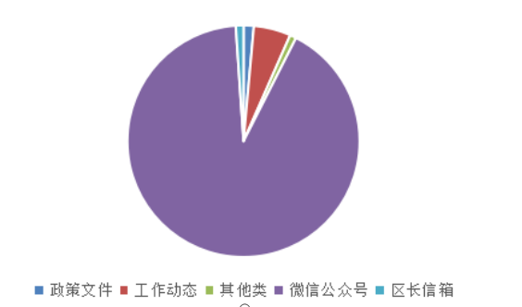

****2.依申请公开工作方面。2022年中册镇未收到政府信息公开申请**。**

****3.政府信息管理方面。为进一步规范政务公开工作，成立政务公开工作领导小组，加强信息审核，严格落实信息公开保密责任制。优化制发公文的公开审批程序，健全信息公开审核制度和发布台账。不断完善政务公开规章制度，一般活动信息经分管领导审核后统一发布，公示公告等重要信息由主要领导和分管领导审核后发布。****

**4.平台建设方面。充分发挥“爱上中册”微信公众号的作用，第一时间发布政府重大政策信息和经济社会发展的重要信息，努力提高微信公众平台关注度，截至目前，平台粉丝量1876人，2022年全年共发布围绕党的二十大、疫情防控、综合治理等中心工作信息205篇。设立咨询电话，工作中主动公布公开电话，及时处理咨询和业务申请工作，积极接受群众的监督，进一步提高政府信息公开工作透明度。**

**5.监督保障方面。成立由镇长任组长，党委副书记任副组长，相关科室负责人为成员的政务公开领导小组。领导小组下设办公室，办公室设在党政办，负责政务公开的具体工作。**

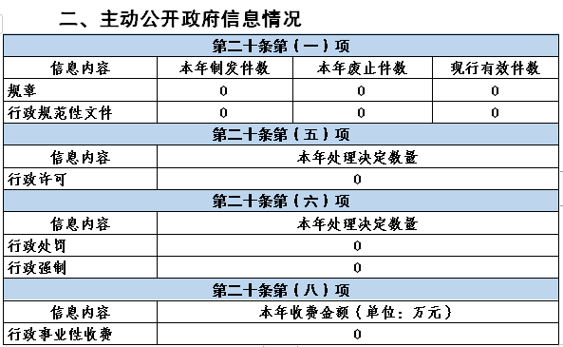

**三、收到和处理政府信息公开申请情况**

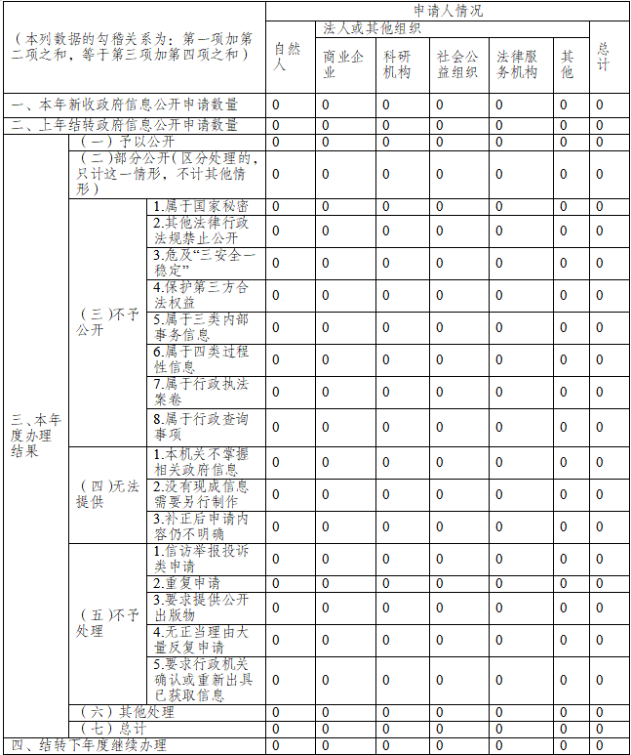

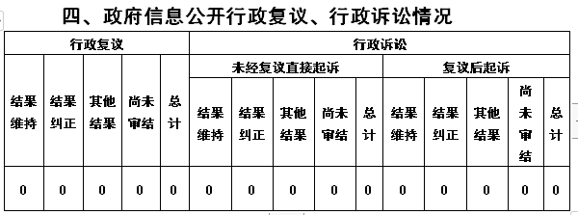

**五、存在的主要问题及改进情况**

**一是政府信息公开工作人员业务不熟练。二是信息发布的内容不够全面深入，信息的时效性和规范性还有待加强。三是我镇信息化建设的整体水平还不高，信息化进程水平亟待进一步推进。**

**下一步，我们将继续认真贯彻上级部门关于政务公开工作的要求和部署，结合本单位实际，进一步强化政务公开制度建设，进一步发挥好政务公开领导小组作用，定期召开领导小组会议，建立政策解读制度，积极宣传政府的新政策、新举措。同时，加强门户网站的建设和管理，加强网上政务信息的采集和公开，最大限度的挖掘政务公开内容的广度和深度，充分挖掘信息资源，鼓励各部门工作人员积极提供、积极撰写。**

**六、其他需要报告的事项**

**（一）依据《政府信息公开信息处理费管理办法》收取信息处理费的情况**

**无。**

**（二）本行政机关落实上级年度政务公开工作要点**

**全部落实。**

1. **本行政机关人大代表建议和政协提案办理结果公开情况。**

**2022年泗水县中册镇人民政府共承办县级人大建议0件，政协提案0件。**

**（四）本行政机关年度政务公开工作创新情况**

**一是健全制度规范。加强组织领导和人员队伍建设，成立领导小组，规范信息发布工作遵循的“谁审查、谁负责，谁发布、谁负责，先审查、后发布”的原则，为政府信息公开的准确性、权威性。二是创新公开形式。充分利用为民服务中心设施进行丰富完善，创新政务公开的新载体、新形式，在为民服务中心设置“政务公开体验区”，在窗口设置公共电脑，开放网络查询区，为群众查询相关信息提供便捷服务。**

1. **本行政机关信息公开工作年度报告数据统计需要说明的事项**

**无。**

**（六）本行政机关认为需要报告的其他事项**

**无。**

**（七）本行政机关其他有关文件专门要求通过政府信息公开工作年度报告予以报告的事项**

**无。**